75 лет Великой Победе!

Подгорнова Татьяна Валентиновна преподаватель по живописи, воспитывая глубокое уважение к героям Великой Отечественной войны, провела дистанционный урок по теме «Война и мир глазами детей».

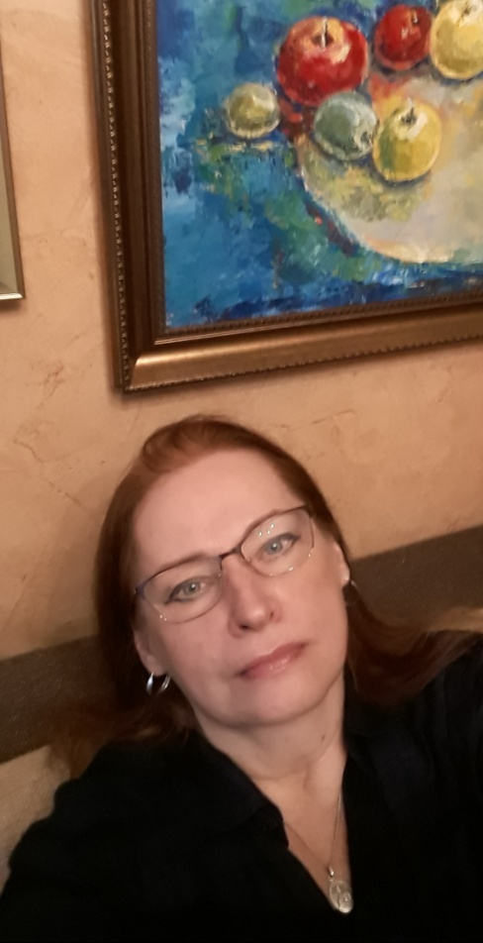

Дети рисуют …

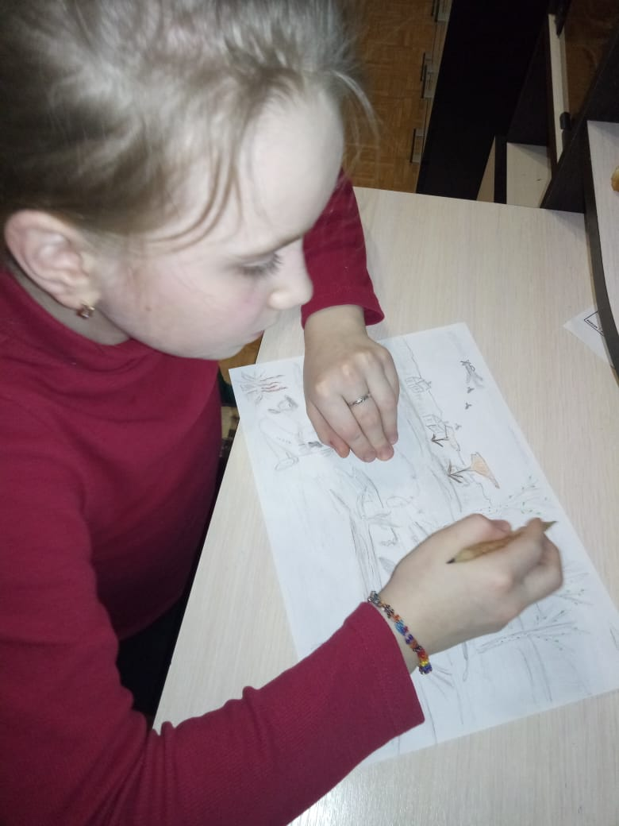 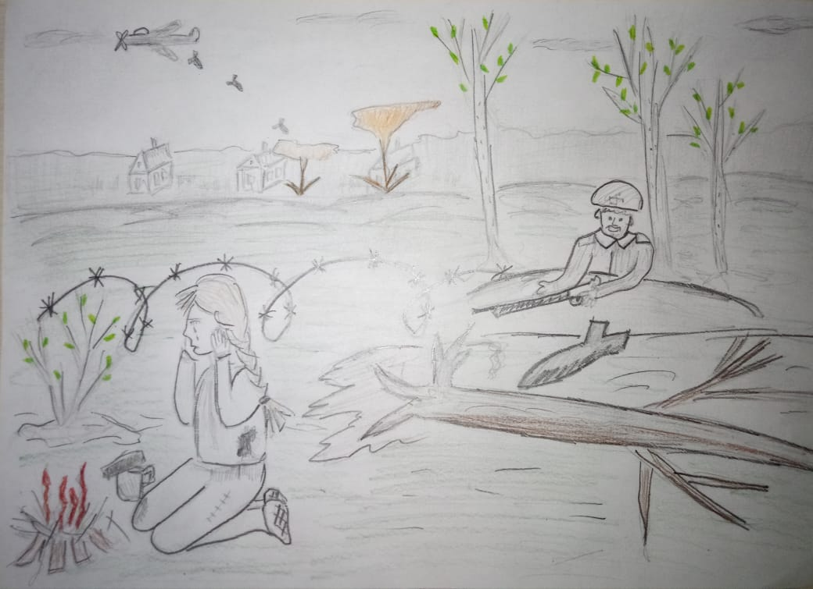 Рябинина И.
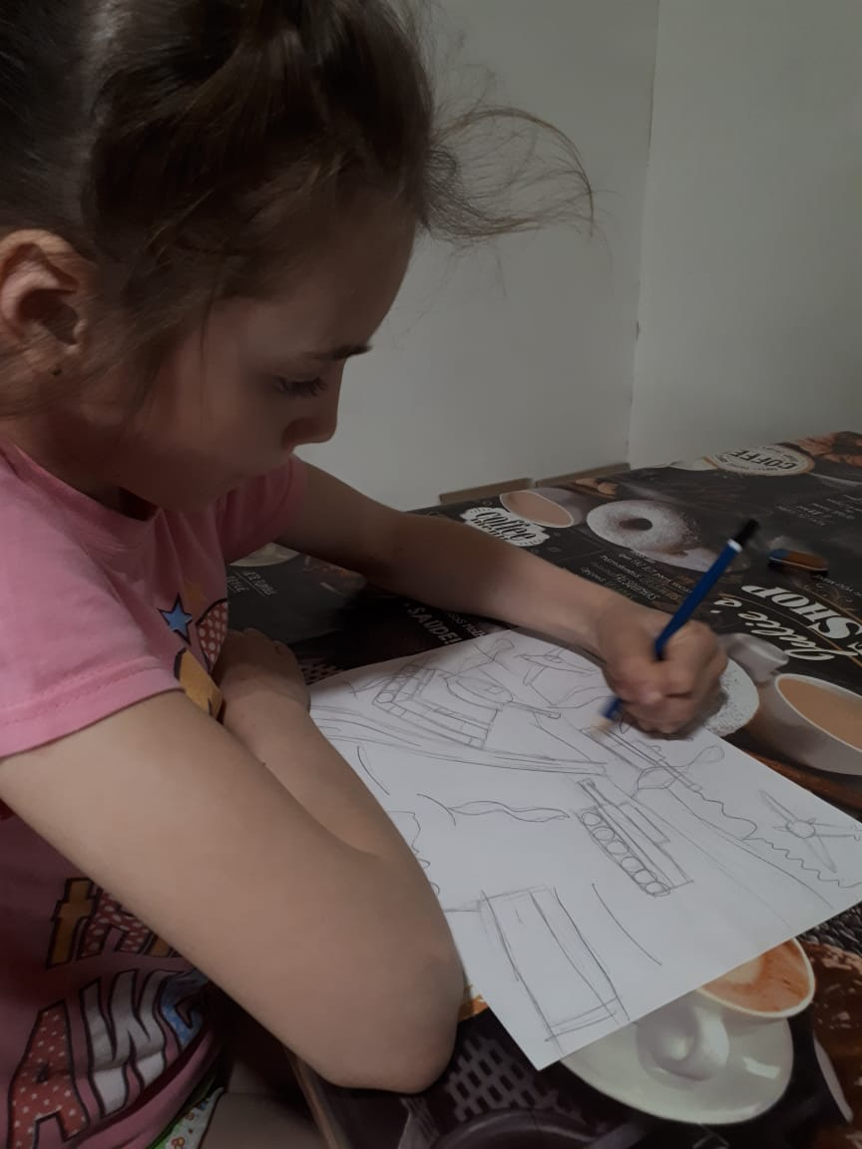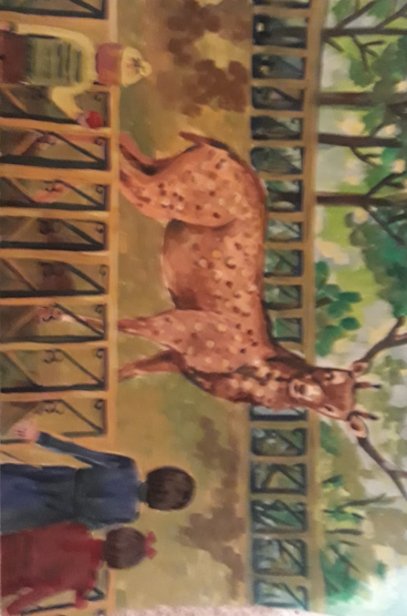
Ахметова Л. «Счастливое детство»

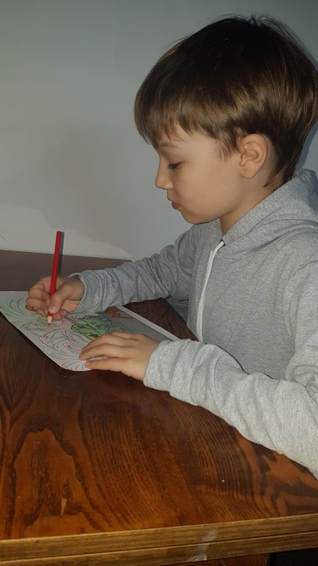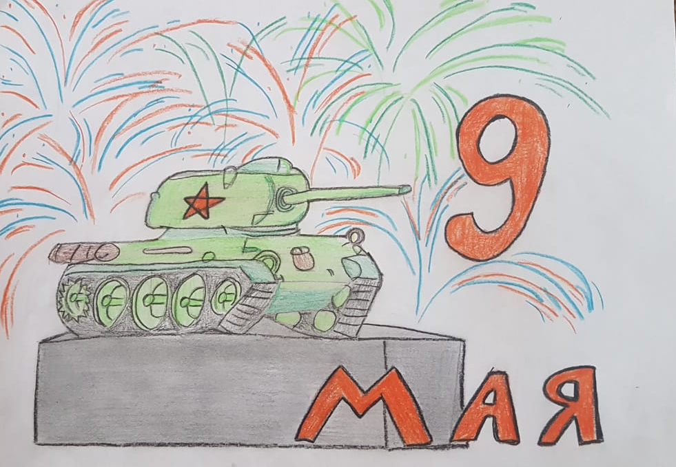
Першин Д. «Памятник Т 34»

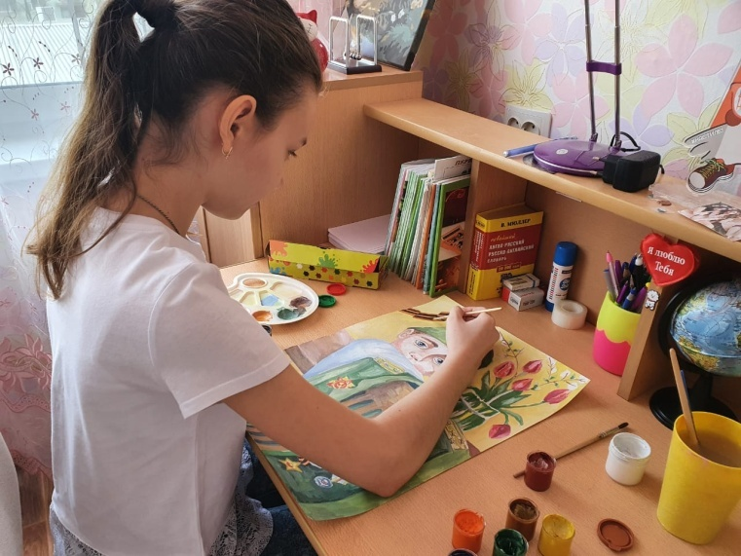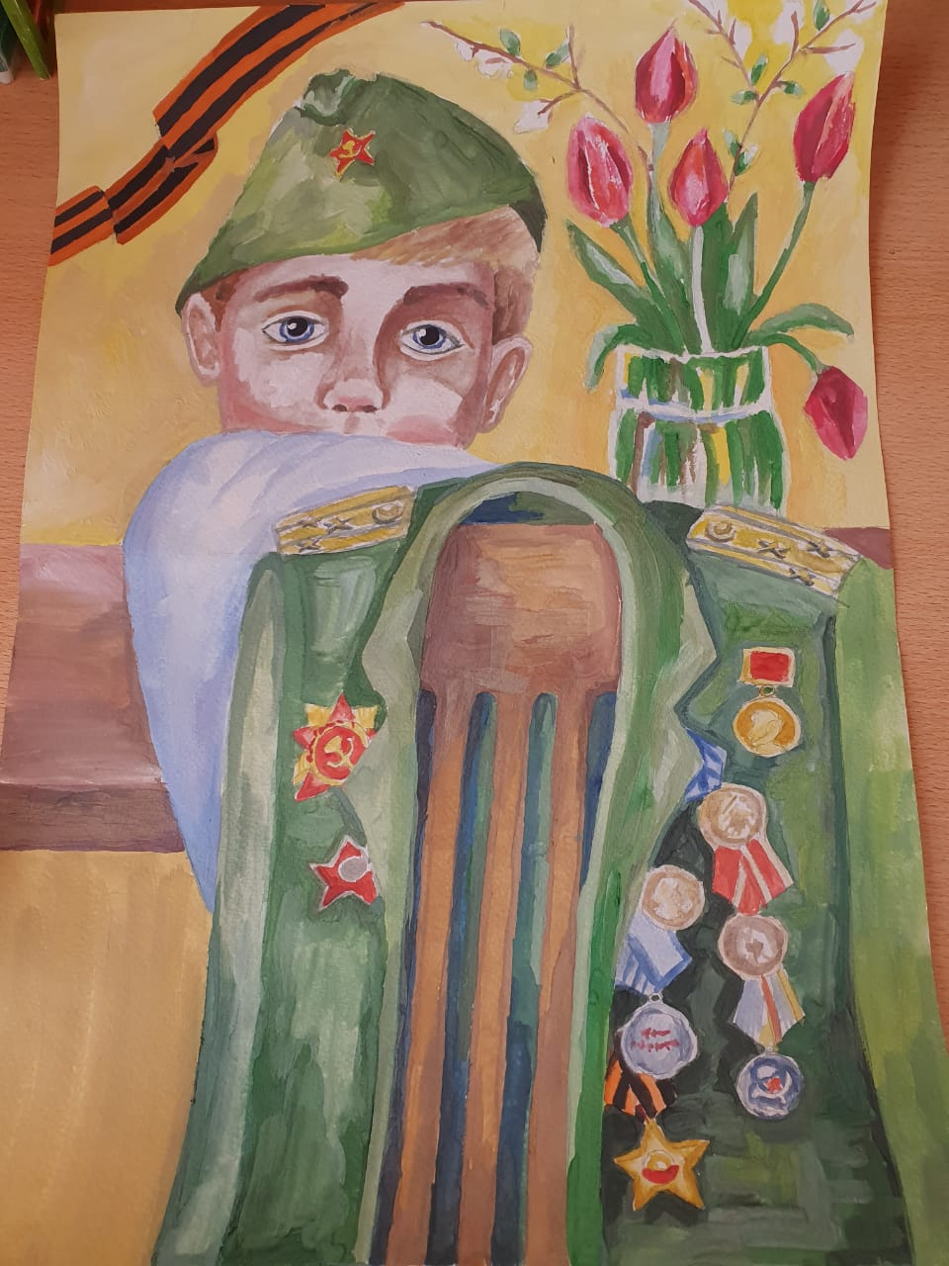
Козлова Н. «Правнук героя»

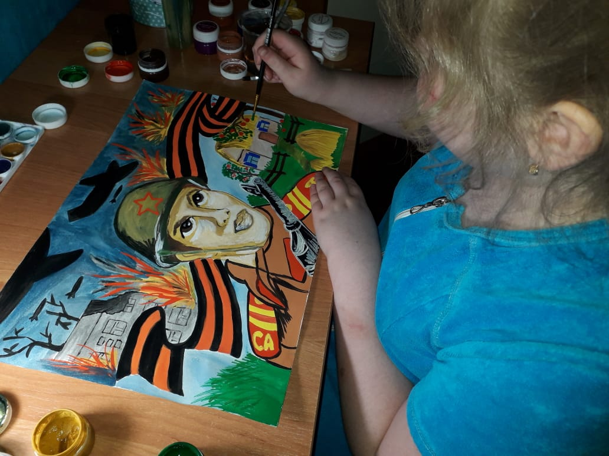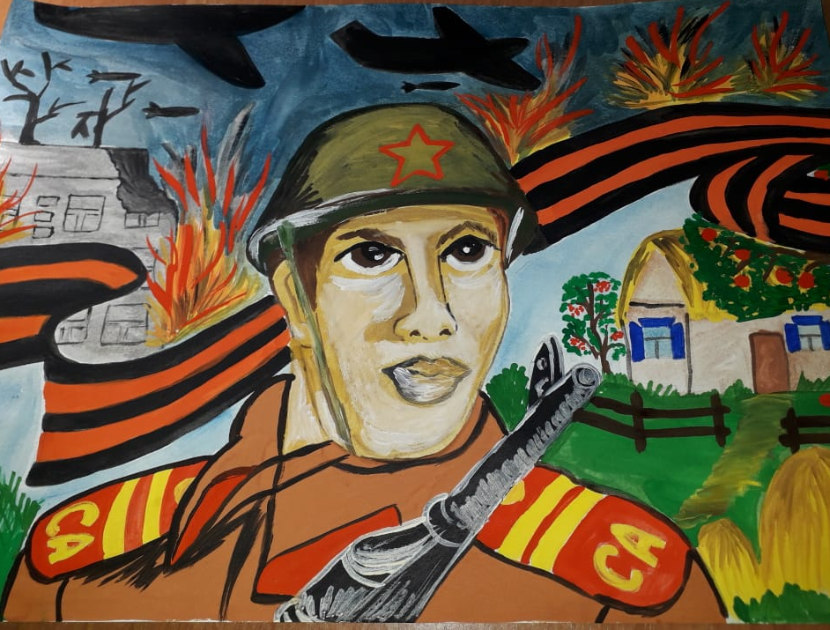
Балакшина К. «Герой войны»
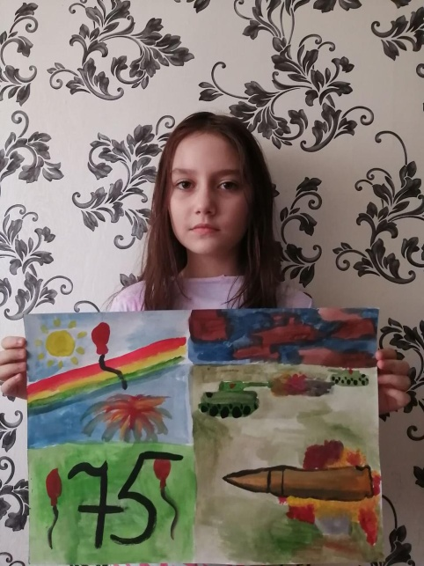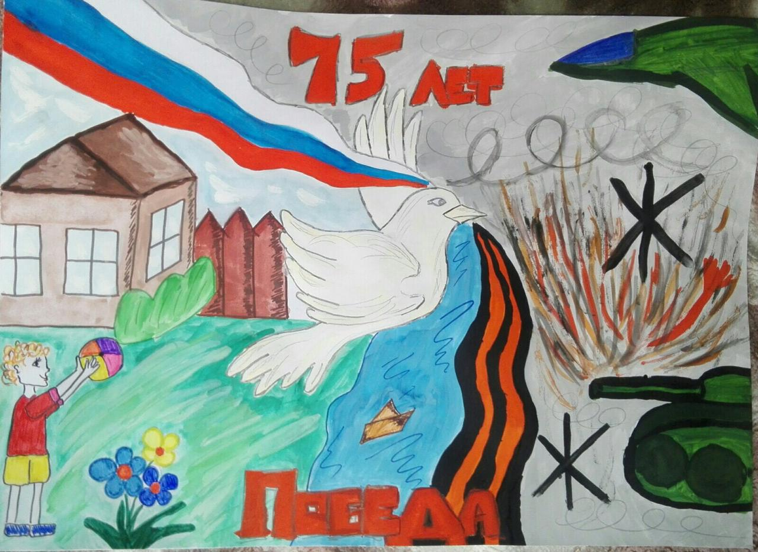
Ермоленко А. «75 лет Победе» Винтовкина С.
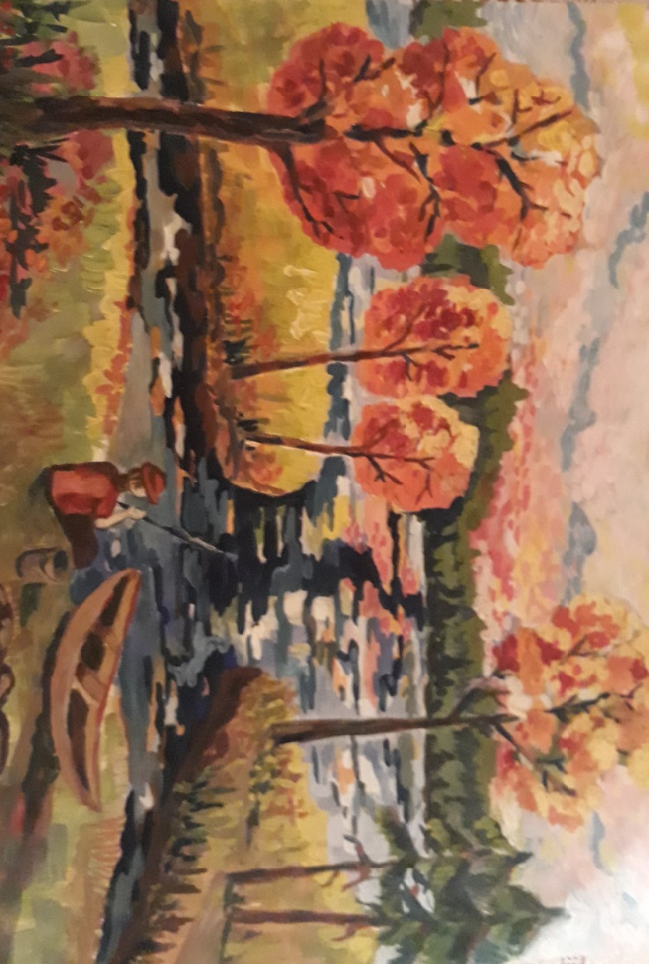
Шакирова В. «Последний день перед войной»

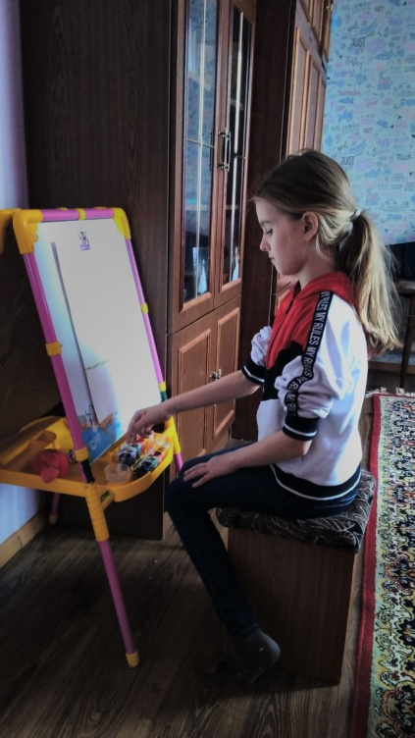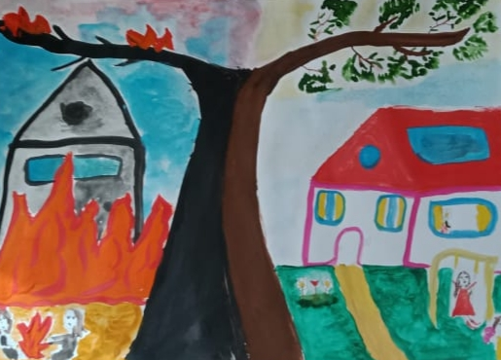
Скалкова Д. « Дерево войны»

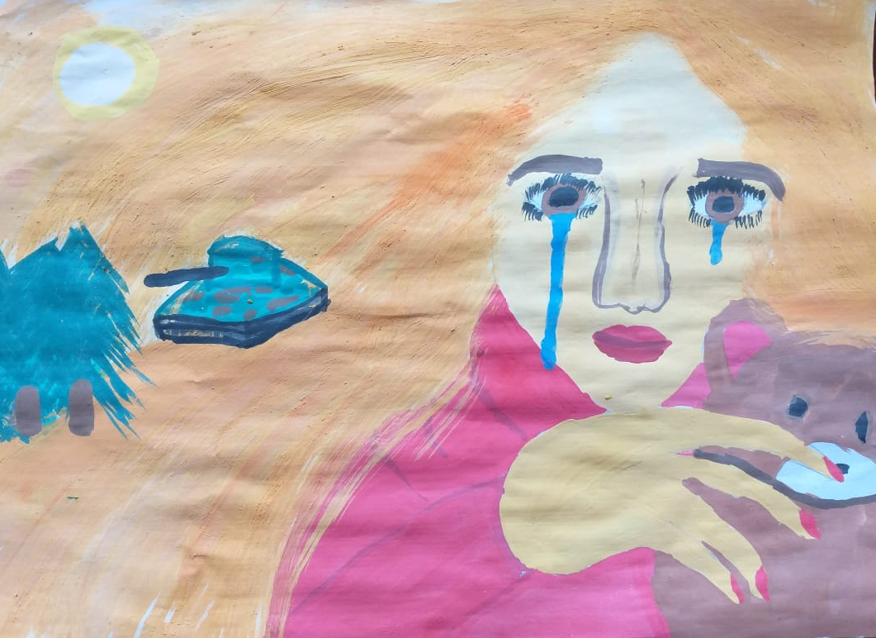
Чуваткина Н. «Война – слезы матери»
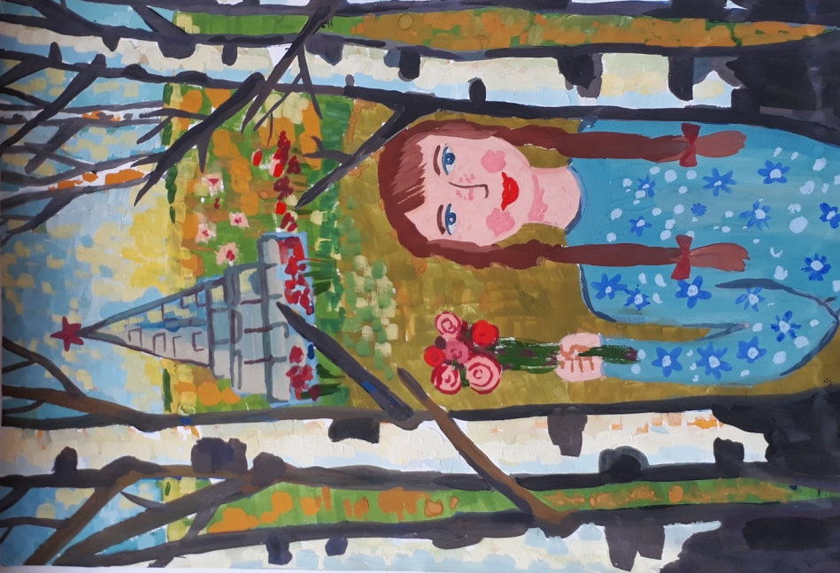
Чуваткина Н. «Мы свято чтим память о героях»

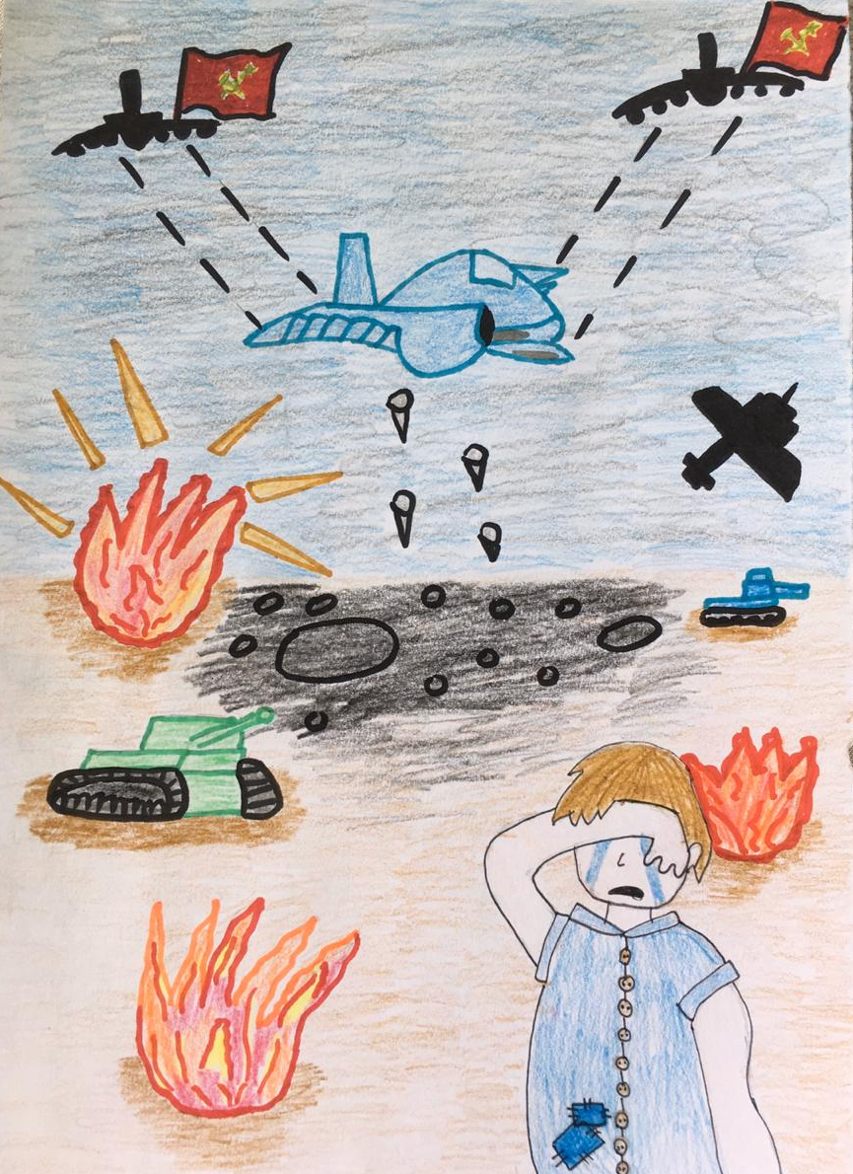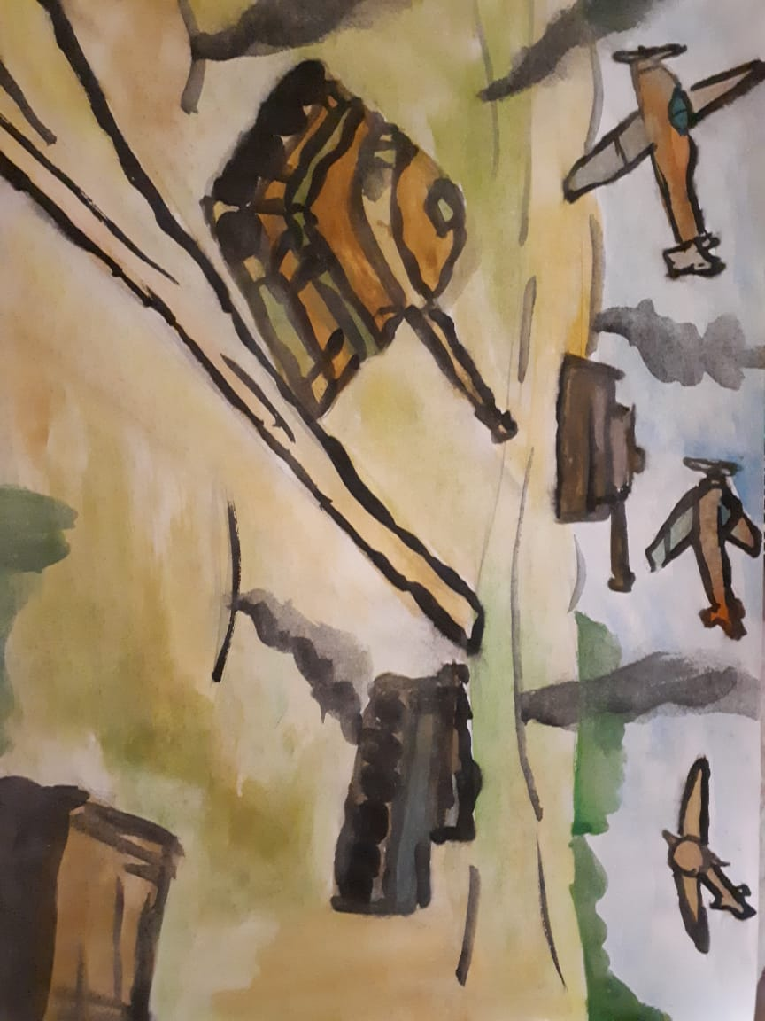
Маханова Н. «Дети боятся войны» (9л) Ахметова А.

Наряду с дистанционными занятиями в период «Сидим дома», преподаватель Татьяна Валентиновна занимается творческой работой, пишет натюрморты с натуры.

